Fiskifrøðin er orsøkin til lítla toskastovnin

Fyri fiskivinnugransking verður úrslitið ein kollvelting.
Fiskimenn siga: Fortel mær okkurt, sum eg ikki veit.
Politikarar áttu at spurt, hví fiskifrøðin oftast/altíð tekur feil. Eisini áttu teir at spurt, hvar allur fiskurin er, sum vit seinastu 20 árini hava goymt til framtíðina. Gjørdu teir tað, høvdu teir vita, at úrslit mótsætt fiskifrøðini, kunnu verða røtt.
Við nógvum stríði í nógv ár, kann eg við sera stórari vissu siga (>99%) at ikki ber til at goyma fiskin í sjónum. Eg havi gjørt eitt “model”, soleiðis at eg kann broyta tøl og simulera, alt eg higartil havi havt brúk fyri.
Við at, simulera allar árgangir frá 1959-2017, har vit goyma væl av 2&3 ára gomlum toski, sum vit í staðin fiska komandi árini, sum eldri og størri fisk, ber til at eftirkanna, um tað loysir seg at goyma fiskin í sjónum.
Fiskifrøðin vísur bara útrokningar og metingar út frá miðaltølum og mettum tølum. Mær vitandi er hetta fyrstu ferð, tað er gjørt við vísandilgum tølum, fyri allar árgangir.
Úr hesum árum velja vit árini 1980-2007. Datagrundarlagið hesi ár er væl betri. Og árgangin 2007 fiska vit fram til 2017 og kanska nakrar fáar fiskar seinni. Restin av árunum, 1959-1979 eru eisini simulera og er munurin tá 1,51%

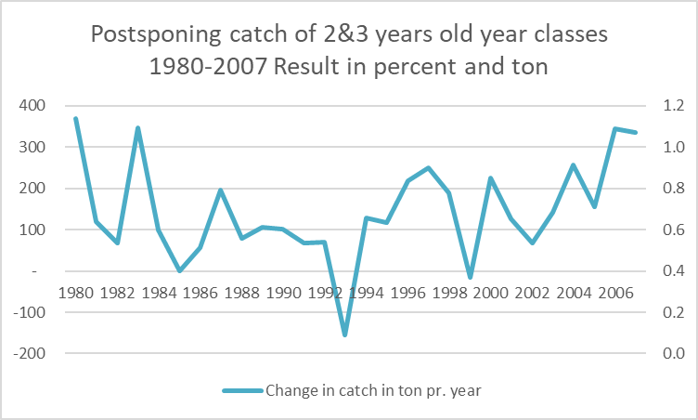

Tilsamans fiskaðu vit 550.000 tons av toski, úr hesum 28 árgangum. Simuleringin vísur, at veiðan økist økt veiðuna 4.060 tons. Tað er ein øking uppá 144,98 tons pr. ár ella 0,74%. Tað er ein vøkstur, men:
- Útseta vit veiðuna og lesa hagtøl fyri avreiddar støddir, fiskaprísir og óbrúktar dagar, síggja vit, við berum eygum, uttan at rokna, at veiðan verður væl lægri og ikki hægri. Tað kann eisini roknast.
- At goyma fiskin og fiska meira seinni treytar; at fiskatorvur blíva størri, tilsvarandi meira føði er í sjónum, skip/bátar økja effektivitetin 25%, at veiðan er í mun til fiskar í havinum, at føði á hvørjum miði er uttan tídning, at vísindaliga greinin, at svangur fiskur tekur betri líni, er skeiv.
Útrokningin omanfyri tekur ikki hædd fyri tí, nevnt er í punkt 1&2. Umframt eru fleiri aðrir faktorar, sum sambært fiskifrøði, hava stóra ávirkan skeiva vegin.
Vit vita við vissu, at rokna vit hetta uppí, so manglar nógv í, at til ber til at goyma fiskin í sjónum.

Árligur vøkstur hjá toski
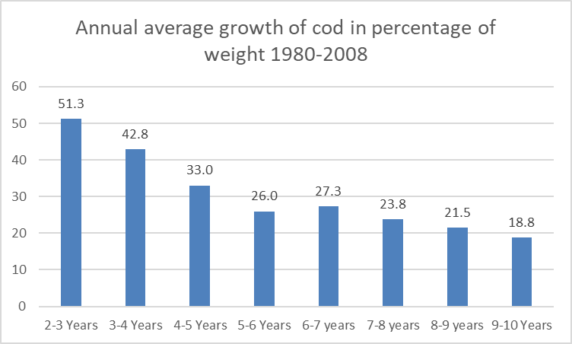

Vanliga verður rokna við 20% náttúrligum deyða hjá toski. Tað merkir, at skal toskastovnurin ikki minka, krevst vøkstur á 25% hvørt ár. Árligur vøkstur er ójavnum, men vit síggja, at í miðal, veksur toskur eldri enn 4 ár ájavnt við og minni enn náttúrligur deyði.
Út frá myndini og við vitanini hjá sjómonnum, bar til at siga frammanundan, at úrslit av simuleringini bleiv, at tað ikki loysir seg at goyma fiskin í sjónum.

Eftirkannan og kalibrering
Myndin vísur stovnsstødd í 1000 stk av árgangum føddir 1957-2007. Í 2017 eru teir 10 ára gamlir og sostatt eru tølini fram til 2017.

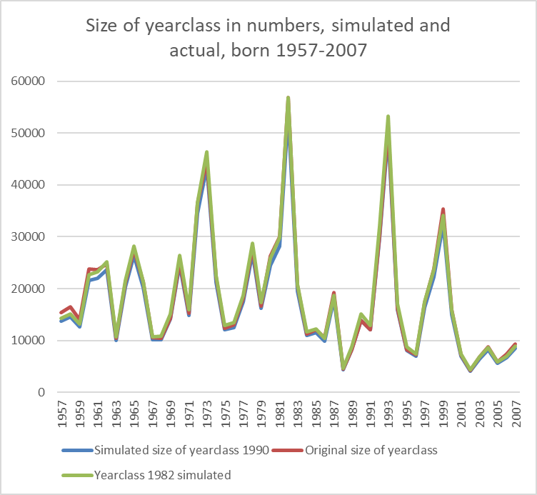
Eftirkanna er, fyri at síggja mun á, ymiskum mátum at simulera veiðu. Simulering av 1990 og 1982 árgangum gevur ikki sama tal í stovninum, tí simulera er eftir veiðu í ávísum árum og ikki í mun til útroknað tal av toski í hvørjum árgangi. Onkur ár brúkar simuleringin fleiri fiskar, enn tað vóru í stovninum og onnur ár færri. Tað gevur sjálvandi ein misvísing, sum tað tó ber til, at fyrihalda seg til.
Sum myndin vísur eru frávikini sera lítil. Tað skulu góð eygu og litir til, fyri at síggja munin. Tað sigur okkum, at tað er ikki stórur munur á, um vit fiska eftir einum leisti ella eftir øðrum leisti.
Onnur simulering, sum ikki er við í hesum, vísur enntá, at fiska vit meira av yngstu árgangunum, so gevur tað sama úrslit sum at fiska meira ella minni. Tað er ein logisk frágreiðing uppá hví so er.

Úrslit av simulering valdast, tølini vit brúka. Hyggja vit eftir úrsliti av simulering av veiðu samsvarandi veiðu av 1982 og 1990 árgangunum, vísa hesar at simuleringin samsvarandi 1982 árganginum gevur meira, og samsvarandi 1990 árgangurin gevur minni.
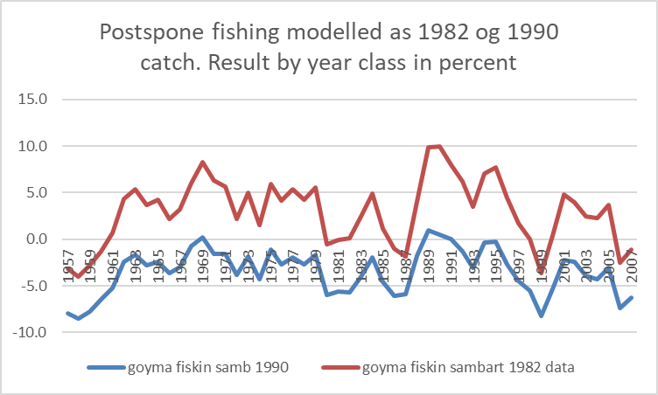
Simulering sambært 1982 árganginum ger stovnin størri enn hann var. Tá betrast úrslitið av pappírsfiskum í telduni, sum tó ikki er í sjónum. Fyri 1990 árgangin kann tað mótsætta henda.
Tað merkir, at høga veiðutrýsti á ungan fisk, á 1982 árgangin, gevur meira fisk, enn lága veiðutrýsti, eftir yngstu árgangunum, á 1990 árgangin. Tað indikerar, at tað beinleiðis gevur størri veiðu og “størri stovn” at fiska eins og í 1982 árgangin, heldur enn at fiska eins og vit gjørdu við 1990 árgangin.

Niðurstøða
Tað er tí prógva, vísindaliga, at tað ikki ber til at goyma fiskin í sjónum. Tað merkir samstundis at ráðgevingin frá ICES og Havstovuni er skeiv.
Tað kann sjálvandi eisini skrivast, sum vísindalig grein, PhD, Dr. Philos ella hvussu fínt tað skal verða.
Vit vita, hvat er hent aðrastaðni, hóast fiskifrøðin í 50 ár hevur bjóða okkum meira fisk. Tí merkir tað, at lurta vit eftir Havstovuni og ICES, so má roknast við, at landgrunnurin verður stongdur fyri allari veiðu, eins og Føroya banki, í minst 20 ár og helst til ævigar tíðir.
Uppsjóvar kvotur, barentshavi og island verða skorin eftir sama leisti og har er gongdin hin sama, tó at vit ikki eru komin eins langt. Men vit eru allíkavæl komin rættuliga nógv longri enn teir, sum eru í hesum vinnum eru greiðir yvir.
Eg kann sjálvandi skriva eina Dr. Philos. Men Føroyar eru ávegis konkurs og hin seinasti fiskimaðurin er helst føddur. Endamálið frá byrjan var, at sleppa undan hesum, men tíðin rennur undan.
Eivind Jacobsen
Fiskivinnugranskari
Strendur

